Importera NewsML-G2 från TT

som telegram i Newspilot.

TT:s leveransformat NewsML-G2 följer standarden från IPTC. Själva nyhetsinnehållet är taggat enligt HTML5 i godkänd XML-formatering. Detta är paketerat i ett <newsMessage> och sedan i ett <itemSet>. TT har valt att använda <itemSet> oavsett om det är en eller flera <newsItem>s i samma <newsMessage>. Detta för att det ska se likadant ut i alla NewsML-filer från TT.

Om nyheten har bilder kopplade så används <groupSet> för den kopplingen.

Se TT:s och IPTC:s respektive dokumentation för ytterligare information kring NewsML. TT använder för närvarande version 2:20 av NewsML-G2.

Steg 1 för att använda detta är att TT slår på leverans av nyheter i NewsML-format till kunden.

(**Internt TT:**

Skapa ftp-destination för kundens telegrammottagning, ställ in för direktleverans av nyhetsabonnemanget (och/eller avtalet för featureartiklar etc) som newsml.

Skapa ftp-destination för kundens artikelmottagning, ställ in den i nyhetsabonnemanget (och/eller avtalet för featureartiklar etc) nom newsml+bild. (Märk den ftp-destinationen med Artikeltyp för att bli valbar i inställningar på webben.)

Skapa eventuellt en ny användare för kunden, om det önskas en specifik inloggning till beta.tt.se för dessa hämtningar. Meddela kunden användar-id och lösen. (Befintliga inloggningar kan också ställas in så att hämtade artiklar hamnar rätt.)

**Inställningar hos mottagaren**

Normal leveransmetod av NewsML-filerna är per FTP till kunden. Mottagaren behöver sätta upp någon metod som flyttar dessa filer till den mapp som anges i raden ”Watched path” i inställningarna för Importer i Newspilot.

Telegramimporten i Newspilot sker i två delar. Metadata för sig och själva artikelinnehållet för sig. Därför är bearbetningen uppdelad i två XSLT-filter. Ett för varje del.

Inställningarna görs i Importern. På raderna ”Datapart” och ”Metadatapart” ställer man in vilka filter som ska användas. Det här är en överblick i Importen. Själva inställningarna gör man under ”Indata” respektive ”Customize”.

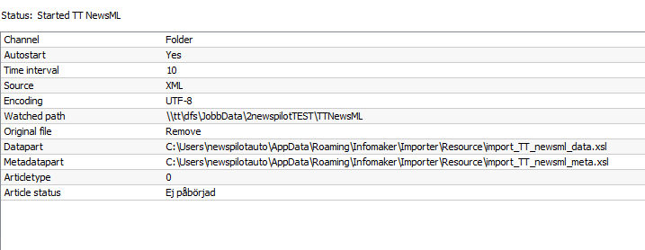

Se dokumentation från Infomaker om alla inställningar kring Importer och Newspilot.

**Filter som omvandlar**

XSLT-filtren försöker så långt det är möjligt plocka ut relevant information ur NewsML och lägga in det i lämpliga fält i Newspilot. Både för data och meta behöver den mappningen ses över av den enskilda mottagaren så att det stämmer med inställningarna i den egna Newspilot. Det gäller exempelvis artikeltyper och statusvärden. Bifogat är de två xslt som TT använder för att återimportera det som ges ut av TT.

**Identifiering och ersättning**

När ett telegram importeras kan man sätta id-fält. Dels <external_id> och dels <prod_id>. Dessa visas som Externt ID och Produkt-ID i telegramlistan i Newspilot. Men det verkar som importen sätter värdet som kommer i prod_id i båda fälten.

Tidigare fungerade det inte att importera nya versioner av telegrammen och få de tidigare, ersatta versionerna, markerade. Men från version 4.7.4 fungerar det här.

För att ersätta en tidigare version behöver man då det värde som finns i external_id-fältet. Men eftersom importen sätter det man anger i prod_id även i external_id så är det det värdet som ska användas. Dessutom behöver man det id-nummer som ens egen Newspilot satt på det externa system som står för denna import. För TT:s del är det id-numret 41. Så en ersättning kan då se ut så här:

   <ref>  
      <external_system_id>41</external_system_id>  
      <external_id>[http://tt.se/media/text/151204-weilanddod-194798</external_id](http://tt.se/media/text/151204-weilanddod-194798%3c/external_id)>  
   </ref>

I Newspilot kommer då de ersatta texterna att läggas under den nya versionen och kan tas fram genom att klicka på plustecknet före.

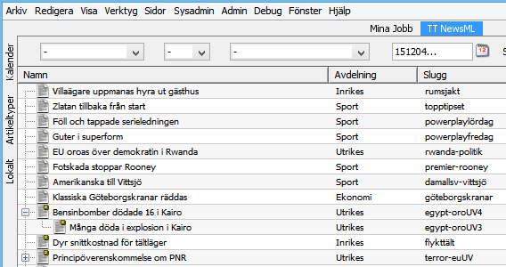

Länkar i Newspilot

Under länkar skapas en länk till nyheten på TT:s kundwebb:

<link><a><xsl:attribute name="href"><xsl:value-of select="newsMessage/itemSet/newsItem[@guid = $mainuri]/@guid"/></xsl:attribute>TT:s kundwebb</a></link>

Genom att dubbelklicka på den länken i Newspilot öppnas en webbläsare där artikel, bilder osv visas. Bland övriga funktioner finns en knapp för att hämta nyheten. Beroende på hur det är inställt för den enskilda kunden triggar den en leverans via ftp av nyhet och bilder. Den går då till det ftp-konto som är kopplad till inloggningen. Eller så skapas en zip-fil med nyhet och bilder som man får spara ner på sin dator.

Newspilot kan importera saker antingen som telegram eller som artiklar. Men när det väl är importerat som telegram är det rätt mycket handarbete för att göra en artikel av texten. Tanken med den här lösningen är att skapa ett sätt att utnyttja telegram-funktionaliteten i Newspilot, men ha en kompletterande metod för att få in den artikeln på optimalt sätt. Hos kunden importeras den nya leveransen som en artikel istället för som ett telegram. Se mer i dokumentationen kring den hanteringen.

**Inställning i webbläsaren**

* Gå till beta.tt.se (i framtiden: tt.se).
* Logga in som ni brukar, eller med ny inloggning som ni fått av TT.
* Klicka MINA SIDOR vid person-ikonen uppe till höger.
* Gå in på Leveranser (eller Hämtningar eller Ladda ner till… - vi vill nog ändra beteckning i menyn) och välj för Nyheter (och kanske Feature) den ftp-destination dit de hämtade artiklarna och deras bilder ska komma.

Klart! Alla nyhetsartiklar (och feature) som denna användare hämtar, skickas till den valda destinationen från och med nu.

Man kan också skapa en länk för att trigga den här leveransen direkt. För att göra det behövs följande information:

* Användarid.
* Leveranskanal.
* Avtals-id.
* API-nyckel.

**Användarid** är det användarnamn som är kopplat till den leveranskanal som ska användas. Användaren måste vara huvudanvändare om det är en kund med flera användare. Att det är en huvudanvändare ser man på att det finns en menyrad för att hantera API-nycklar när man valt ”Mina sidor”:

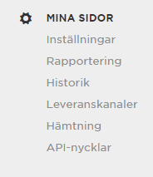

**Leveranskanal** är namnet på den kanal man satt upp för leverans av text+bild till det konto varifrån man sedan gör själva artikelimporten i Newspilot:

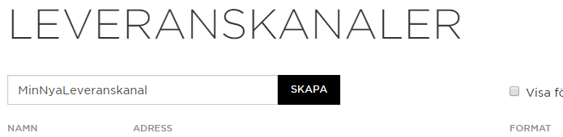

Ge den ett namn och tryck på ”SKAPA”. Fyll sedan i alla uppgifter och spara.

Kombinationen användarid:leveranskanal är också synlig inne i själva leveranskanalens inställningssida:

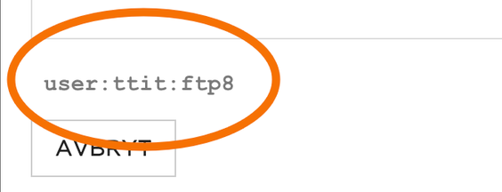

**Avtals-id** kan man lista ut via nyhetsvisningen. När man är inloggad på TT:s kundwebb väljer man Nyheter och sedan i sökrutan ”Avtal”:

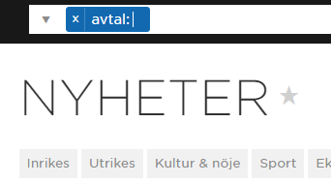

Just när man väljer med pilned-ikonen visas avtalsnumret. Normalt ett femsiffrigt nummer.

**API-nyckel:** Denna skapar man själv när man är inloggad på TT:s kundwebb. Gå in under Mina Sidor och API-nycklar. Ge den en ett begripligt namn och klicka på ”SKAPA NY”.

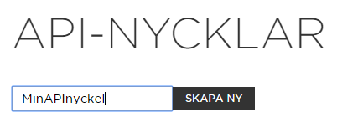

Kopiera sedan själva API-nyckeln när den skapats.

Med denna information kan man skapa en länk för att i Newspilot direkt trigga hämtningen:

<link><a><xsl:attribute name="href"><xsl:value-of select="concat(newsMessage/itemSet/newsItem[@guid = $mainuri]/@guid,'?channel=user:[ANVÄNDARID]:[LEVERANSKANAL]&amp;agr=[AVTALSID]&amp;ak=[API-NYCKEL]')"/></xsl:attribute><xsl:text>Hämta</xsl:text></a></link>

Lägg denna I <links> i den xslt som skapar meta-delen. Antingen tillsammans med link enligt ovan som är en länk för att gå till kundwebben. Eller som ersättare till den. När man i Newspilot dubbelklickar på denna leveranslänk så anropas TT:s kundwebb och leveransen startar. Om allt fungerat får man en blank webbsida som säger ”OK”. Bara att stänga och återvända till Newspilot så dyker artikeln upp efter en stund.

**Framtid**

Notera att detta än så länge bara täcker import av TT:s artiklar. De ska kompletteras med hantering av sportresultat och tabeller.

Det är fritt fram att använda dessa XSLT-filter för eget bruk.

Johan Lindgren / TT johan.lindgren@tt.se

Vicktor Olsson / TT vicktor.olsson@tt.se